
Comando pg_ctl
Actividad 1 – Tema 2

Cristóbal Suárez Abad

2º ASIR

Contenido
Introducción. 0
0) Conseguir que funcione el comando "pg_ctl". 0
1) Detener PostgreSQL y verifica el estado. 1
2) Iniciar nuevamente el servicio y verifica el estado 2
3) Haz el paso 1 y 2 con un solo comando. 3
4) ¿Cuál es la diferencia entre restart y reload? Intenta demostrarlo de forma práctica. 4
5) Prueba los diferentes modos de parada y observa el comportamiento. Intenta demostrarlo de forma práctica. 9

Introducción.

Utilizando el comando pg_ctl, realiza las siguientes opciones en postgresql:
- Detener PostgreSQL y verifica el estado
- Iniciar nuevamente el servicio y verifica el estado
- Haz el paso 1 y 2 con un solo comando.
- ¿Cuál es la diferencia entre restart y reload? Intenta demostrarlo de forma práctica.
- Prueba los diferentes modos de parada y observa el comportamiento. Intenta demostrarlo de forma práctica.

Conseguir que funcione el comando "pg_ctl".
"pg_ctl" no se encuentra fácilmente. El sistema no reconoce ese comando. Para solucionarlo hay que crear un PATH.
Crear PATH:
Primer debemos encontrar directorio donde está el comando:
Usamos: find / -name pg_ctl 2>/dev/null
El resultado debe ser algo parecido a esto:
/usr/lib/postgresql/14/bin/pg_ctl
Importante, este comando no lo puedes usar con root, tiene que ser uno de postgresql
sudo -i -u postgres
Se le crea al usuario "postgres" el PATH. Recuerda. es solo el directorio
export PATH=$PATH:/usr/lib/postgresql/14/bin/
Ahora si funciona:
pg_ctl status -D /var/lib/postgresql/14/main/
Resultado:
pg_ctl: server is running (PID: 769)
/usr/lib/postgresql/14/bin/postgres "-D" "/var/lib/postgresql/14/main" "-c" "config_file=/etc/postgresql/14/main/postgresql.conf"

Detener PostgreSQL y verifica el estado.
pg_ctl stop -m smart -D /var/lib/postgresql/14/main/
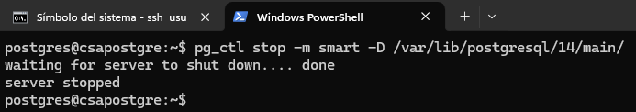
Comprobamos el estado:
pg_ctl status -D /var/lib/postgresql/14/main/
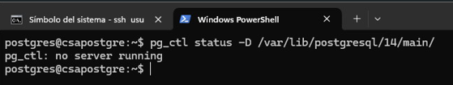

Iniciar nuevamente el servicio y verifica el estado
pg_ctl start -D /etc/postgresql/14/main/
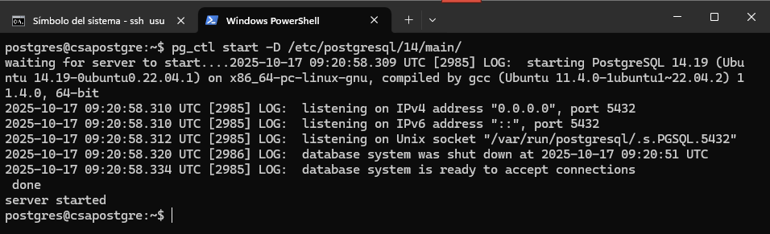
pg_ctl status -D /var/lib/postgresql/14/main/
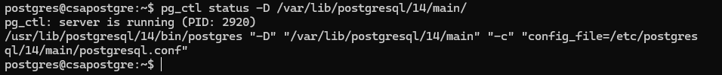

Haz el paso 1 y 2 con un solo comando.
pg_ctl restart -D /etc/postgresql/14/main/
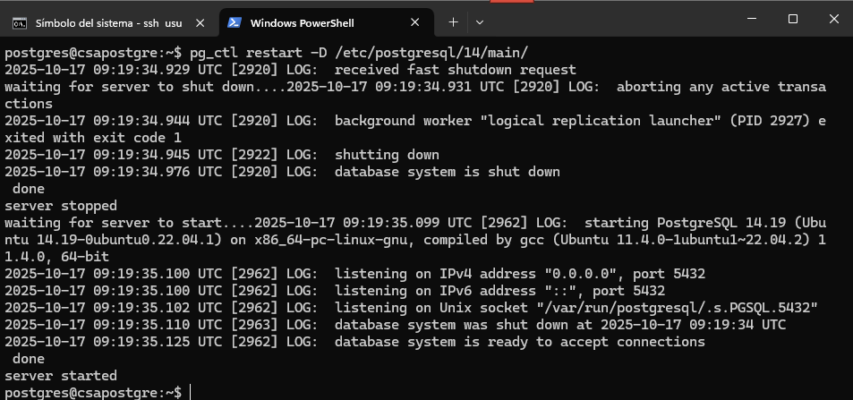

¿Cuál es la diferencia entre restart y reload? Intenta demostrarlo de forma práctica.
Según la documentación oficial de PostgreSQL, https://www.postgresql.org/docs/9.0/app-pg-ctl.html
Si usamos “restart” se reinicia el servicio, equivalente a apagar y encenderlo. Mientras que con “reload”, el servicio no se apaga, lo que hace es cargar de nuevo la configuración que se encuentra en los archivos “.conf”. Es útil en aquellas situaciones donde no queremos dejar sin servicio, aunque sea por unos segundos, pero debamos hacer efectivas nuevas configuraciones.
Si bien, como se indica en algunos foros, algunas configuraciones solo se pueden definir durante el inicio y por lo tanto requieren de un “restart”. Para ello se puede buscar en https://www.postgresql.org/docs/current/runtime-config-connection.html#RUNTIME-CONFIG-CONNECTION-SETTINGS, por ejemplo, aquellos que necesiten de “This parameter can only be set at server start”.

Tenemos conexión con DBeaver a este PostgreSQL.
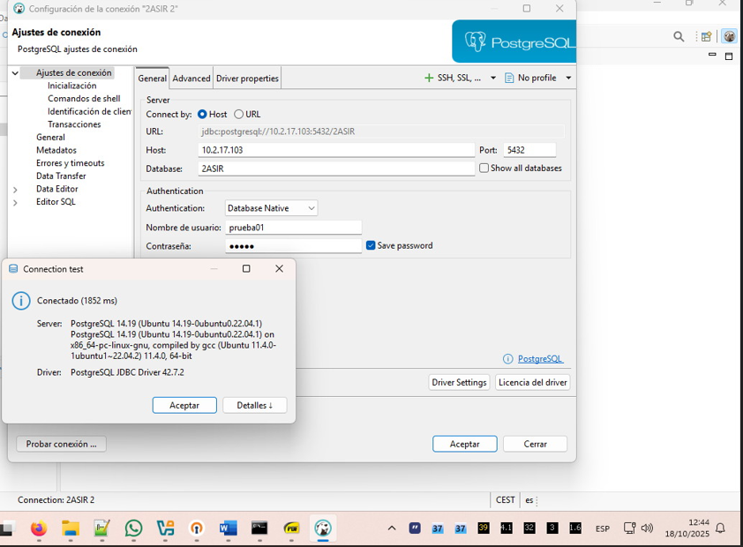

Si nos vamos a “/etc/postgresql/14/main/postgresql.conf” y cambiamos el valor de “listen_addresses” de “*” que es para todo el mundo a una IP determinada (usa una que no sea la tuya para este caso).
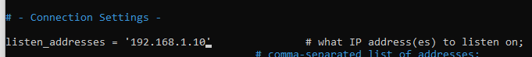
Hacemos un “reload”.
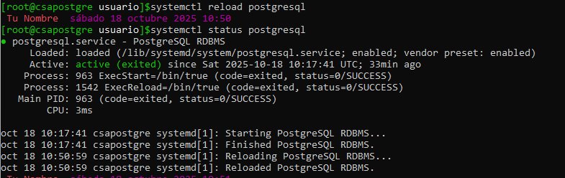

Si probamos la conexión de nuevo, seguiremos conectándonos.
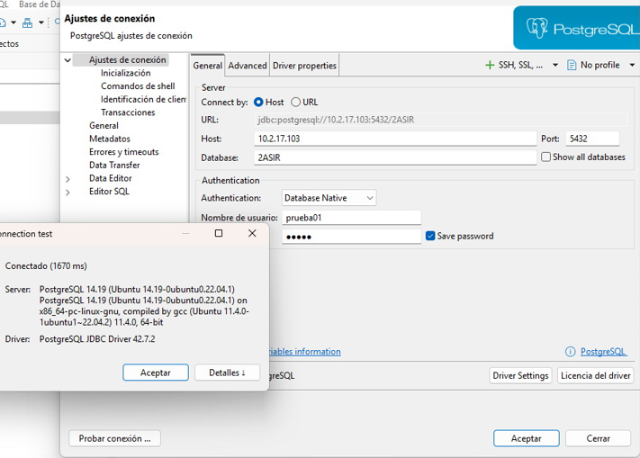
Hacemos ahora un “restart”.
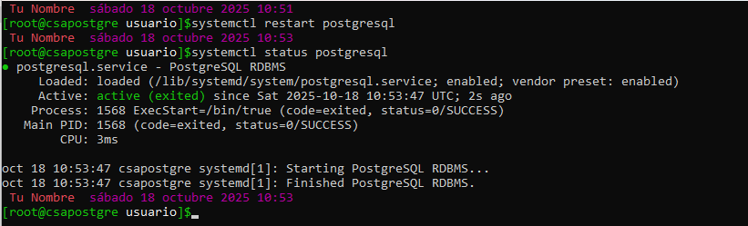

Ya no podemos conectarnos.
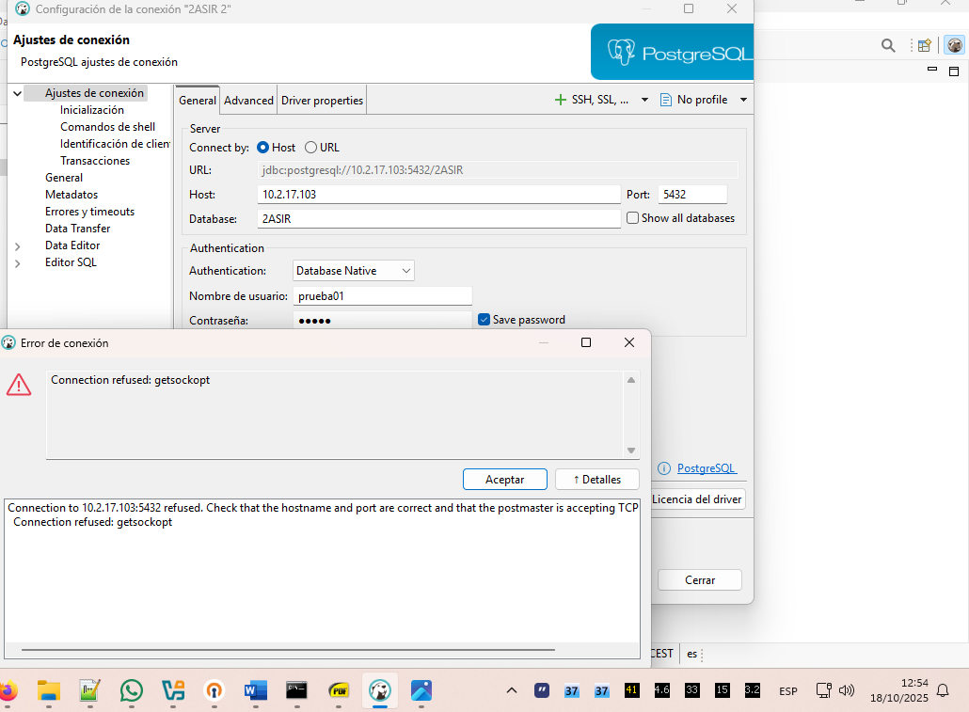
Ahora vamos a comprobar un parámetro que se puede cambiar y poner en efecto con “reload”. Para ello vamos a usar el archivo “pg_hba.conf”, que se encuentra en el mismo directorio que en el anterior. Y vamos a “comentar” las líneas que nos dan permiso a la base de datos “prueba01”, bloqueando así su acceso a cualquiera que quiera conectarse.
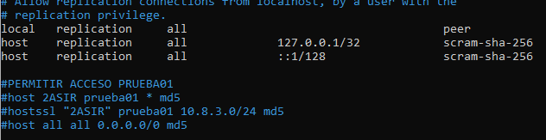

Hacemos un “reload”.
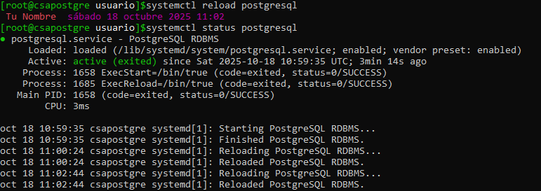
Y ahora comprobamos que no tenemos acceso.
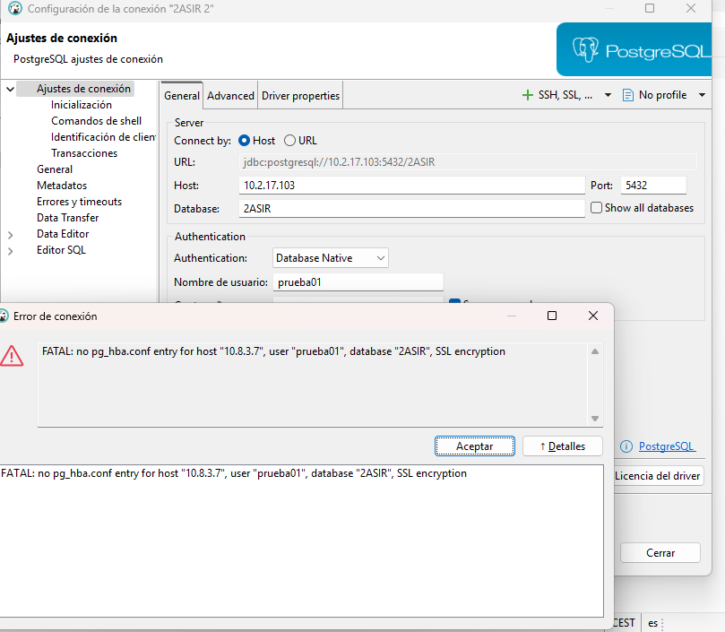

Prueba los diferentes modos de parada y observa el comportamiento. Intenta demostrarlo de forma práctica.
Hacemos un “pg_ctl stop -m smart -D /var/lib/postgresql/14/main/” cuando hay un usuario conectado.
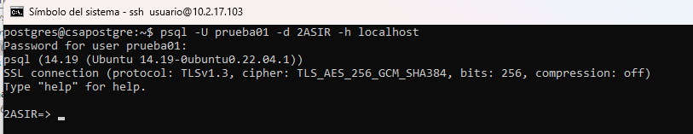
Como el usuario está conectado, el proceso espera. Pasado un tiempo, si el usuario sigue conectado, se interrumpe el proceso.
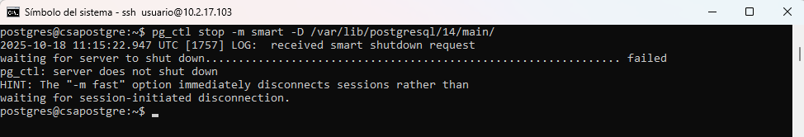
Vamos a probar ahora con “pg_ctl stop -m fast -D /var/lib/postgresql/14/main/”.
Este lo cierra del tirón.
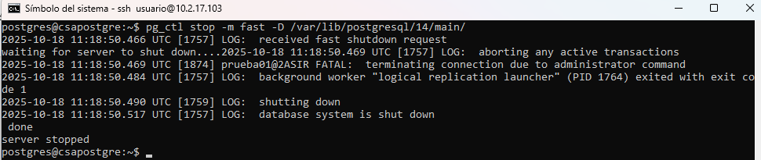
Desde la parte del usuario, no nos aparecerá al principio ningún mensaje, pero si ejecutamos algún comando, nos aparecerá lo siguiente:
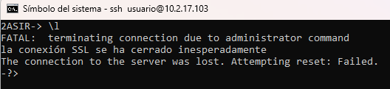

Por último, probamos con “pg_ctl stop -m immediate -D /var/lib/postgresql/14/main/”
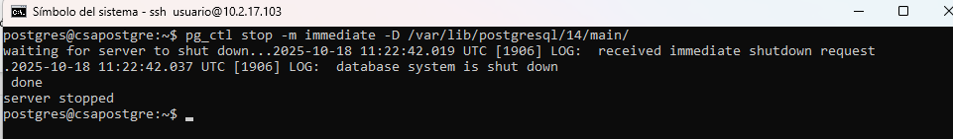
Iniciamos de nuevo. Se indica en el log de inicio que el sistema no se apagó de manera apropiada y también que hay alguna operación menor que no se pudo grabar. Durante este proceso, aunque había un usuario conectado, este no estaba realizando operación alguna.
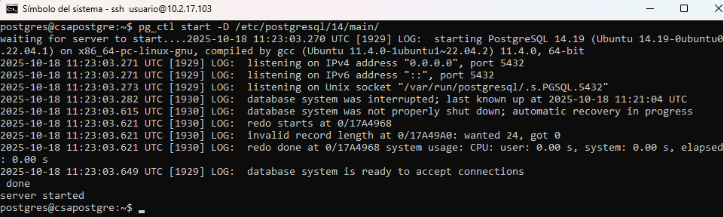

https://old.reddit.com/r/PostgreSQL/comments/asnhfd/pg_reload_conf_pg_ctl_reload_vs_restarting/

